**Отчёт**

**«ЖИВИ ЯРКО, ЖИВИ СПОРТОМ!»**

о проведении декады по физической культуре и спорта в ГКОУ «Котовская школа – интернат» **с 12.09.22г по 23.09. 2022г.**

Декада прошла под девизом:

**Быстрее, выше, сильнее! Вперед и только вперед.**

**Спортивный дух России пусть в каждой школе живет!**

**Цель:** формирование разносторонне физически развитой личности, способной активно использовать ценности физической культуры для укрепления и длительного сохранения здоровья, организации активного отдыха.

**Задачи:**

- пропаганда физической культуры и спорта, как основного средства укрепления здоровья и физического развития детей;

- развитие массовой физической культуры и спорта в образовательном учреждении;

- приобщение к систематическим занятиям физическими упражнениями и спортом;

- повышение эмоционального настроения у детей.

- обобщение педагогического опыта учителей по проведению открытых

уроков и мероприятий, совершенствование педагогического мастерства;

Прогнозируемый результат: приобретение каждым учеником веры в свои силы, уверенности в своих способностях и возможностях, развитие коммуникативных качеств личности, взаимоуважения, инициативности, сплоченности, развитие осознанных мотивов к занятиям спортом и учению, побуждающих к формированию активной жизненной позиции.

В нашей школе предметные декады проводятся ежегодно и

направлены на повышение профессиональной компетентности педагогов, а также для развития интереса и активности учащихся.

Учителя физической культуры, классные руководители приняли активное участие в проведении декады, каждый подготовил интересное мероприятие.

В рамках декады были проведены уроки физической культуры, и внеклассные мероприятия.

**Если вышел ты на старт, позови с собой друзей.**

**Нормативы ГТО сдавать вместе веселей.**

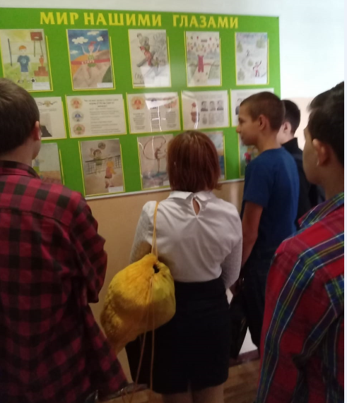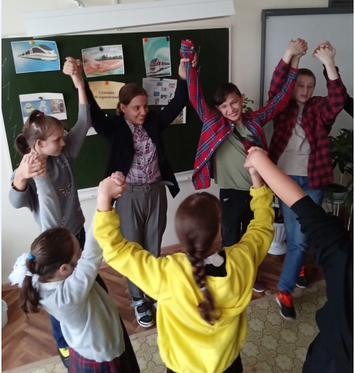

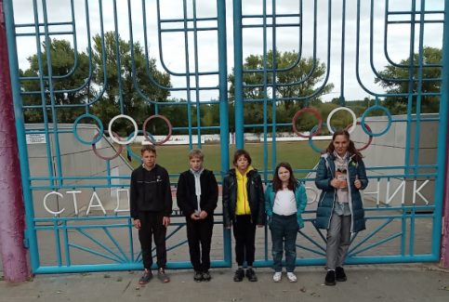**Экскурсии** на стадион «Нефтяник» **1А1, 4А1**, **9Б2,** **5Б1 «В центре спортивных возможностей»,** **«Мой друг - спортивный тренажёр»** с 12.09.2022г – 20.09.2022г. под руководством классных руководителей **Даниловой С.А., Переходовой И.Е, Лозовой Н.П., Гребенниковой О.В.** стали традицией внеурочных занятий. Учащиеся не первый раз посещают стадион с целью занятий на новых спортивных тренажёрах. Перед выполнением упражнений с ребятами был проведён инструктаж по ТБ, рассказано, как правильно заниматься на каждом тренажёре, что он тренирует, о профессиях, связанных с физическим воспитанием. Тренажёры, представленные на стадионе, вызывают большой интерес у ребят, прививают желание у учеников заниматься спортом, поднимают настроение, способствуют улучшению здоровья. Поэтому посещение стадиона с целью популяризации спорта и физкультуры планируем осуществлять систематически, во внеурочное время.

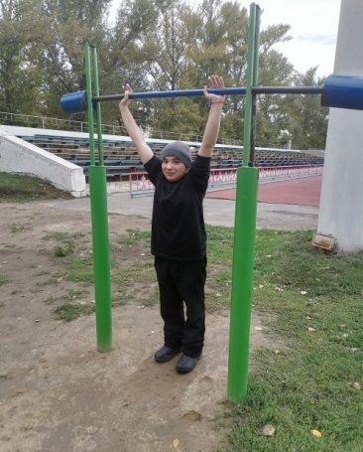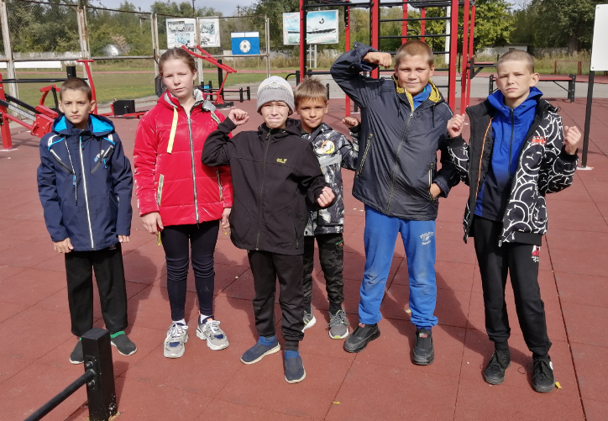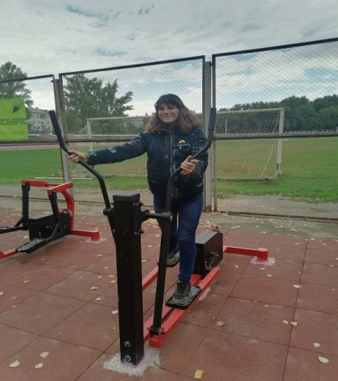

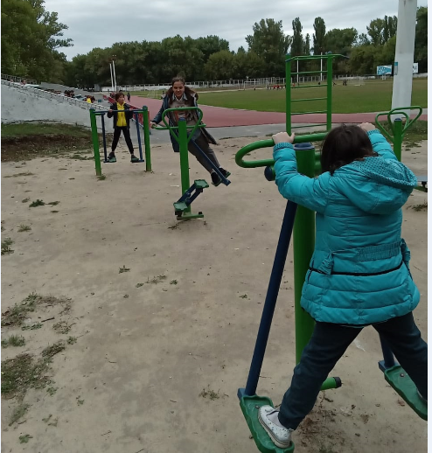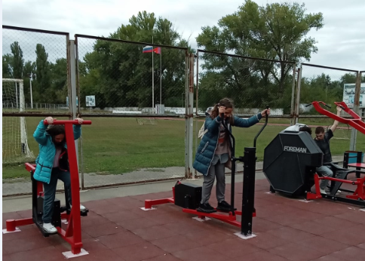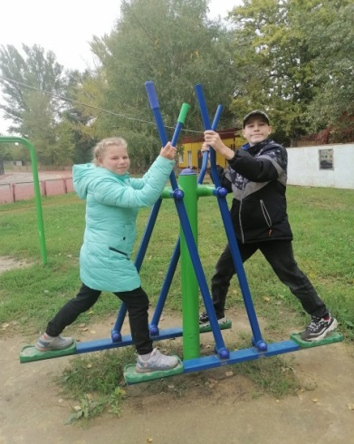

**19.09.2022 г. в 4А1** классе прошёл **классный час «Спорт для всех»,** популяризирующий разные виды спорта. На классном часу применялись разные виды деятельности для поддержания интереса учеников к предлагаемому материалу. Классный руководитель **Данилова С.А.** подготовила интересную **викторину** с использованием интерактивной презентации с разгадыванием шарад, кроссворда, загадок про спорт. Из лепестков «ромашки» собирали пословицы о спорте и ЗОЖ. Также с ребятами была проведена дидактическая игра «Чей спортивный инвентарь», проведён блиц- опрос по теме. Ребята с удовольствием отгадывали любимый вид спорта друг друга с помощью пантомим, работали в парах, выбирая из предложенных картинок с детьми, ребят, занимающихся спортом. На физминутке поиграли в игру с мягким мячом. В конце классного часа ребята разукрасили фигурки героев любимого вида спорта, забрали их в качестве приза за хорошую работу.

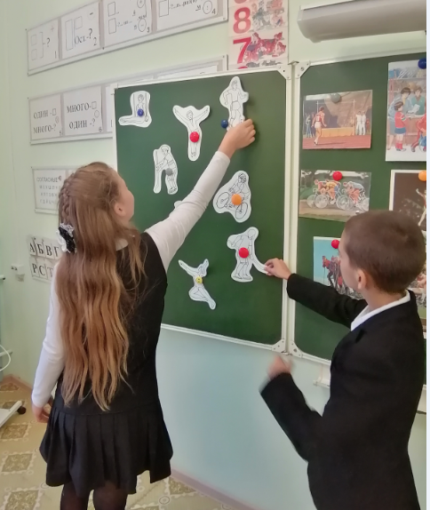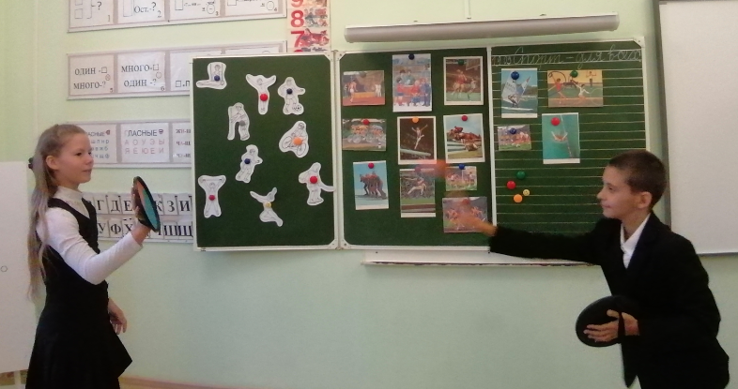 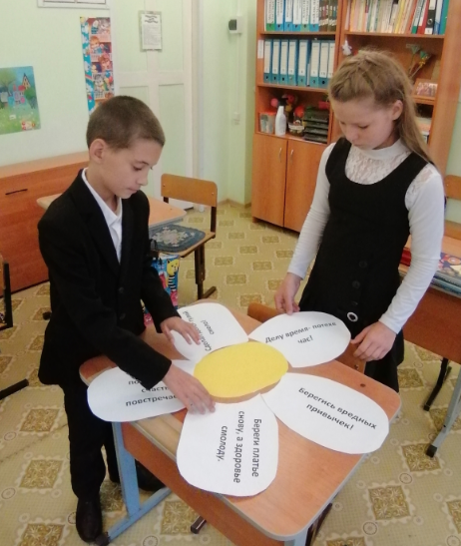

**15 сентября** в гимнастическом зале под руководством учителя физкультуры **Кузнецовой М.А.** учащиеся **2-4 классов** активно и задорно провели время после учебных занятий. Дружно и организованно каждая команда преодолевала эстафетные задания. Ребята с удовольствием передавали эстафетную палку, были факелоносцами, преодолевали расстояния с помощью фитбола, и всё это прошло в веселой обстановке.

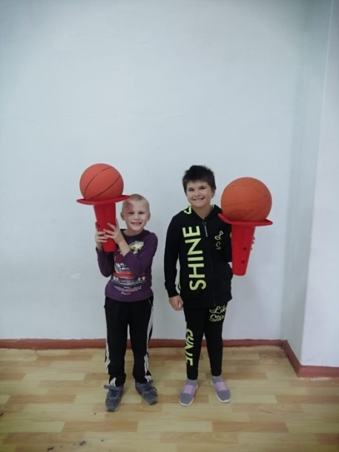 **19 сентября** в спортивном зале школы-интернат учащиеся **8 «А» 1** класса приняли участие в подвижной **игре «Пионербол».** Занимательная игра позволила ребятам активно отдохнуть после нелёгкого учебного дня.

**«Весёлые старты»**

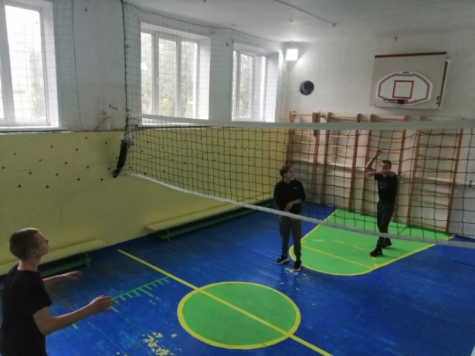

**19.09.2022г, 5Б1 и 7А1** классы вместе с классным руководителем **Гребенниковой О.В**.,совершили **«Сказочное путешествие по лабиринтам Олимпийской деревни»** на скоростных поездах останавливаясь на станциях: «Визитная карточка», «Историческая», «Героическая», «Игровая», «Художественная», «Музыкальная» **с целью** актуализации информации о XXII  Олимпийских зимних и XI Паралимпийских зимних играх;  расширение представлений школьников о XXII  Олимпийских зимних играх и XI  Паралимпийских играх; воспитание патриотических чувств, гордость за свой город, свою страну, свой народ; устойчивые знания и понимание школьниками ценностей Олимпийского и Паралимпийского движения, олимпийской символики; вовлечение учащихся в конкурс на создание Олимпийских и Паралимпийских медалей Сочи  2014 года. Надеюсь в ходе игры - путешествия все поймут: если дружба победит - будет пройден любой лабиринт, а знание ценностей  и законов олимпизма и  паралимпизма поможет организовать  свою жизнь каждому человеку.

Законы спорта могут стать законами нашей жизни.

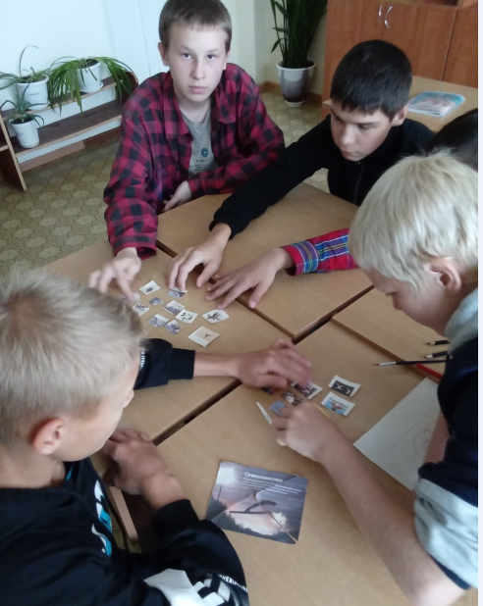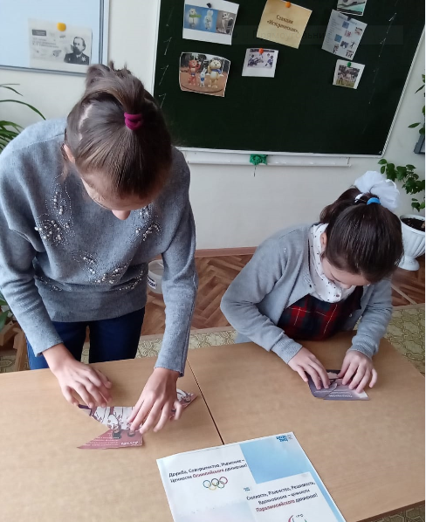 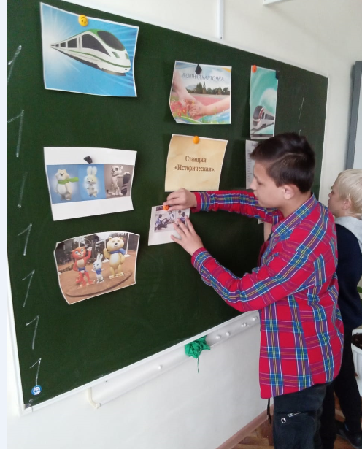

 Действуя с большим эмоциональным подъемом, стремясь к достижению лучших результатов в условиях соревнования, дети совершенствуются физически.

Учащиеся обогащаются новыми представлениями и знаниями, у них пробуждается интерес к окружающему, понимании идейной направленности физкультурного праздника определенной тематики. События помогают донести до осознания маленьких граждан представления о явлениях общественной жизни. Воспитывать уважение к людям разных профессий, привлекать внимание к выдающимся спортивным достижениям. Пробуждать чувство любви к родному краю и дружбы к народам.

**Быть готовым к ГТО нужно каждому из нас,**

**чтоб страну свою родную защищать и прославлять.**

**Мы расскажем для чего**

**Сдаём мы нормы ГТО:**

**Чтоб здоровье укреплять,**

**Патриотами чтоб стать.**

**Нужно ведь спортивным быть,**

**Чтоб Россию защитить!**

**Чтоб спортсменов стало много,**

**Чтобы жили люди долго,**

**Чтобы знал и стар, и млад,**

**Что здоровье – это клад!**

**И посмотрим - кто кого!**

**Все на сдачу ГТО!**

**Вывод:**

Дети получили возможность проявить большую активность, самостоятельность и инициативу в действиях. Это открывает еще один немаловажный аспект: отпадает необходимость давать детям временные и пространственные ориентиры.

Физкультурные события оказывают действенное влияние на формирование детской личности. Совместная деятельность, достижение хороших результатов командой, преодоление трудностей сплачивает коллектив, вызывает чувство ответственности (индивидуальной и коллективной). Важнейшим фактором, оказывающим всестороннее влияние на укрепление детского организма, является физическая культура. Актуальной задачей является привитие детям стойкого интереса к занятиям физическими упражнениями, обучение их доступным двигательным умениям.

**Спортивная жизнь становится яркой гранью патриотического воспитания, тесно переплетается с активной жизненной позицией ребят, в школе зарождаются традиции спортивно-патриотического воспитания**.